梅州市2010年初中毕业生学业考试
物 理 试 卷
说 明：本试卷共6页，满分为100分。考试时间80分钟。
注意事项：1．答题前，考生务必在答题卡上用黑色字迹的钢笔或签字笔填写准考证号、姓名、试室号、座位号，再用2B铅笔把试室号、座位号的对应数字涂黑。
2．选择题每小题选出答案后，用2B铅笔把答题卡上对应答案选项涂黑，如需改动，用橡皮擦干净后，再重新选涂其他答案。答案不能答在试卷上。
3．非选择题答案必须写在答题卡各题目指定区域内的相应位置上,如需改动，先划掉原来的答案，然后再写上新的答案，改动后的答案也不能超出指定的区域，除作图题可用2B铅笔作图外，其他各题必须用黑色字迹钢笔或签字笔作答。不准使用涂改液。不按以上要求作答的答案无效。
4．考生必须保持答题卡的整洁。考试结束后，将本试卷和答题卡一并交回。
5．本试卷不用装订,考完后统一交县招生办(中招办)封存。

一、单项选择题（每小题3分，共36分。下列各小题所列的四个选项中，只有一个是正确的，在答题卡上把正确答案的字母用2B铅笔涂黑）
1．自然界中有些能源一旦被消耗就很难再生，因此我们要节约能源。在下列能源中，属于不可再生能源的是
A．风能 B．水能 C．太阳能 D．石油
2．LED灯是一种新型的高效节能光源，它的核心元件是发光二极管。二极管是由下列哪种材料制成
A．陶瓷材料 B．金属材料 C．半导体材料 D．超导材料
3．关于分子，你认为下面说法中不正确的是
A．一切物质都是由分子组成的
B．分子永不停息地做无规则运动
C．分子之间存在相互作用力
D．有的分子之间只有引力，有的分子之间只有斥力
4．去年3月以来，发源于墨西哥的H1N1流感病毒迅速向全球蔓延。某学校食堂为了确保师生健康，坚持把师生用过的餐具进行高温蒸煮消毒。在餐具放进冷水直至加热到水沸腾的过程中，关于餐具的下列相关物理量肯定没有变化的是
A．温度 B．体积 C．质量 D．密度
5．在使用家用电器时，下列说法正确的是
A．洗衣机使用三孔插座主要是为了防雷击
B．电冰箱紧贴墙壁放置有利于散热
C．电视机处于待机状态时仍会消耗电能
D．电饭锅的插头沾水后不能接入电路是因为容易造成断路

6．关于声和电磁波的说法正确的是
A．声和电磁波都能传递信息且都可以在真空中传播
B．住宅安装双层玻璃窗可以减小室外噪声对室内的影响
C．“听诊器”能使人的心脏振动幅度增大，响度增大
D．只有主人说出暗语时才能打开“声纹锁”，其辨别声音的主要依据是音调
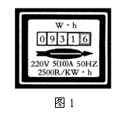
7．小明同学在家中拍到一张电能表照片，如图1所示，他仔细观察照片后，得到下列四个结论，你认为正确的是
图1
A．电能表的额定功率为2500W
B．电能表的标定电流为5A
C．拍照片时，小明家已消耗的电能为9316kW•h
D．拍照片时，小明家已消耗的电能为931.6J
8．下列过程中，物体的重力势能转化为动能的是
A．跳伞运动员在空中匀速下落的过程
B．热气球上升的过程
C．汽车在水平路面上匀速行驶的过程
D．铅球自由下落的过程
9．随着国家经济的快速发展，居民生活水平显著提高，轿车逐渐走进千家万户。关于轿车所应用的物理知识，下列说法不正确的是
A．汽车发动机常用水作为冷却剂的主要原因是水的比热容较大
B．安全带做得较宽，是为了减小压强和保证安全
C．汽车急刹车时由于惯性还要滑行一段距离
D．汽车轮胎上的花纹是为了减小与地面间的摩擦
10．小雨同学通过绳子拉着一石块在水平桌面上做匀速圆周运动，假设它受到的力全都消失，则该石块将
A．做匀速直线运动
B．继续做匀速圆周运动
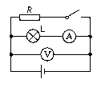
C．落到地面上
S
图2
D．立即停止运动
11．如图2所示的电路中，电源电压恒定不变，当开关S闭合时
A．电压表示数变小，电流表示数变小，灯变暗
B．电压表示数变大，电流表示数变大，灯变亮
C．电压表示数不变，电流表示数不变，灯的亮度不变
D．电压表示数不变，电流表示数变小，灯变暗
12．将质量为100g的物体投入盛有100mL酒精的量筒中（已知ρ_{酒精}=0.8×10³ kg/m³），物体静止后，酒精液面上升到200mL刻度线处，则该物体在量筒中的情况是
A．物体沉在量筒底部
B．物体漂浮在酒精液面上
C．物体悬浮在酒精中
D．条件不足，无法确定

二、填空题（每小题3分，共18分。把答案填在答题卡相应的位置上）
13．单位及单位换算：海洋中一头蓝鲸的质量约为120t=_______kg；某位九年级男同学的质量约为6×10⁴ ；我们教室中地板所用的大理石密度约为2.7×10³ 。
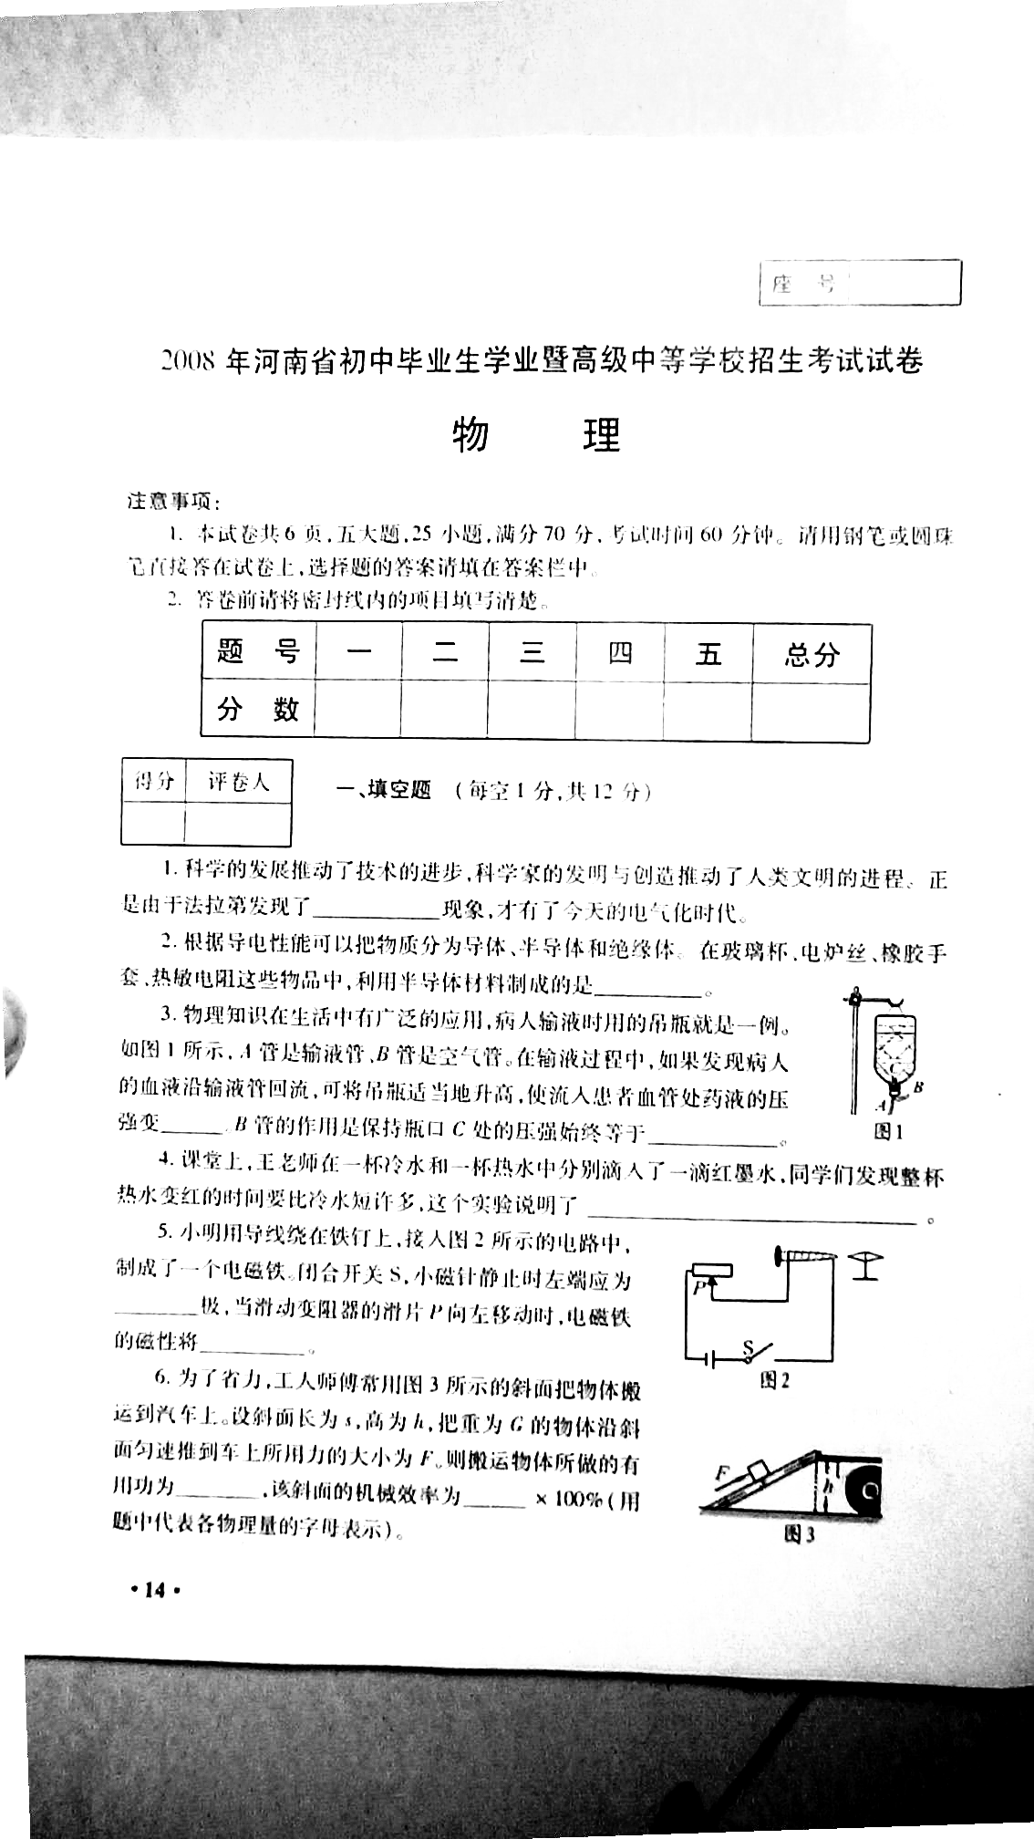
图3
14．小华同学用导线绕在铁钉上，接入如图3所示的电路中，制成了一个_______。闭合开关S，小磁针静止时左端应为________极，当滑动变阻器的滑片P向左移动时，它的磁性将 。

15．如图4甲所示是现代城市很多路口安装的监控摄像头，它可以拍下违章行驶或发生交通事故时的现场照片。摄像头的镜头相当于一个______透镜，它的工作原理与_______（选填“照相机”、“投影仪”或“放大镜”）相似。如图4乙和丙是一辆汽车经过路口时与一辆自行车相撞后被先后拍下的两张照片，由图可以看出汽车是逐渐_____（选填“靠近”或“远离”）摄像头。
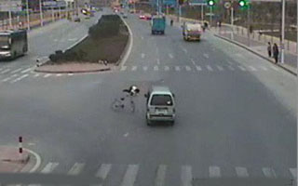
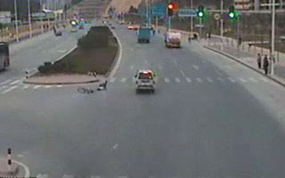
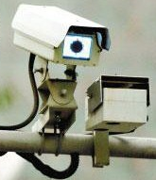
乙
丙
甲
图4

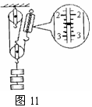
16．如图5所示是“测量滑轮组机械效率”的实验装置，钩码总重6N。 实验时要竖直向上匀速拉动弹簧测力计，由图可知拉力大小为______N，若钩码上升的高度为8cm，则弹簧测力计向上移动______cm，该滑轮组的机械效率为______%（结果保留一位小数）。
图5

17．我国名酒五粮液素有“三杯下肚浑身爽，一滴沾唇满口香”的赞誉，曾经获得世博会两届金奖。有一种精品五粮液，它的包装盒上标明容量500mL，（ρ_{酒}=0.9×10³ kg/m³），则它所装酒的质量为 kg，将酒倒出一半以后，剩余酒的密度为 kg/m³；如果用此瓶装满水，则总质量比装满酒时多 kg。
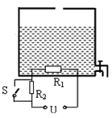
图6
18．如图6所示，是电热水器原理的简易示意图，通过开关S可以使热水器处于加热或保温状态。闭合开关Ｓ时，热水器处于 状态。在热水器的蓄水桶中装水至最高水位后，桶中水的质量为10kg，则把这些水由28℃加热到98℃时需吸收热量 J，相当于完全燃烧 kg焦碳放出的热量。[已知水的比热容为4.2×10 ³ J/(kg·℃)，焦碳的热值为3.0×10 ⁷ J/kg]

三、作图题（每小题3分，共6分。把答案填在答题卡相应的位置上）
19．如图7所示，金属小球浸没于装有水的容器底部，它共受三个力的作用，试在图中画出其受力示意图。（在答题卡中画出原图并作图）
20．火车在两节车厢之间有两间厕所，只有当两间厕所的门都关上时（每扇门相当于一个开关），车厢中指示牌内的指示灯才会发光，指示牌就会显示“厕所有人”字样，提醒旅客两间厕所内都有人。请你把图8中的各元件符号连接成符合上述设计要求的电路图。（在答题卡中画出原图并作图）

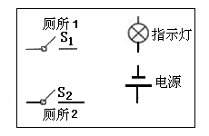
图7
图8

四、实验探究题（第21小题4分，第22、23小题每题7分，共18分。把答案填在答题卡相应的位置上）
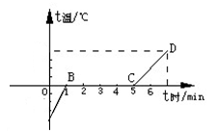
21．在探究“固体熔化时温度的变化规律”实验中，某实验小组的同学根据测得的数据绘制了如图9所示的图象。
图9
(1)由图象可看出该物质的熔点是 ℃，在第2min末该物质处于 （选填“固态”、“液态”或“固液共存状态”）。
（2）该物质熔化过程的特点是不断吸热，温度 ，内能增大。
（3）比较图中ＡＢ段和ＣＤ段可知，如果升高相同的温度， 段吸收的热量较多。
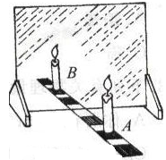
22．如图10所示是探究“平面镜成像的特点”的情景：竖立的透明玻璃板下方放一把刻度尺，刻度尺与玻璃板垂直；两支相同的蜡烛A、B竖立于玻璃板两侧的刻度尺上，以A蜡烛为成像物体。
图10
（1）为了便于观察，该实验最好在______环境中进行（选填“较明亮”或“较黑暗”）；此外，采用透明玻璃板代替平面镜，虽然成像不如平面镜清晰，但却能在观察到A蜡烛像的同时，也能观察到______，巧妙地解决了确定像的位置和大小的问题。
（2）点燃A蜡烛，小心地移动B蜡烛，直到与A蜡烛的像完全重合为止，这时发现像与物的大小_______；进一步观察A、B两支蜡烛在刻度尺上的位置发现，像和物的连线与玻璃板_______，像和物到玻璃板的距离_______。
（3）为证实上述有关成像特点是否可靠，你认为应采取下列哪一项操作：
A．保持A、B两支蜡烛的位置不变，多次改变玻璃板的位置进行观察。
B．保持玻璃板位置不变，多次改变A蜡烛的位置，进行与上述（2）相同的操作。

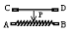
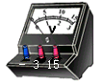
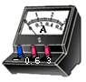
23．小周同学在做探究“电流与电阻的关系”实验时，他设计连接了如图11所示的实物连接图。
图11
R
S
（1）请你依题中的实物连接图画出相应的电路图。
（2）实验中，小周同学先将5Ω的电阻R接入电路，电路连接完全正确，将滑动变阻器阻值调至最大处，闭合开关S就直接读出了电流表的示数，并把数据记录在表格中。然后再分别用10Ω和20Ω的电阻替换5Ω电阻，重复上述操作。他在实验操作过程中的错误是没有保持电阻R的 不变。
（3）小周同学发现错误后重新进行实验，得到的数据如下表所示。根据表中的实验数据得出的结论是： 。
（4）小周同学发现有一个小灯泡，于是用这个小灯泡替换20Ω的电阻后，继续进行实验。电表测得示数如图12所示，可知小灯泡的阻值是 Ω。
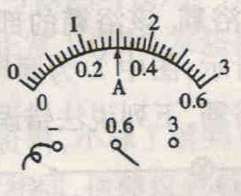
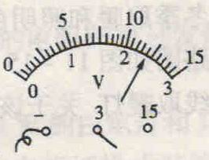
图12
物理量  实验次数 | 电阻R（Ω） | 电流I  （A）
1 | 5 | 0.48
2 | 10 | 0.24
3 | 20 | 0.12

五、综合应用题（第24、25小题每题4分，第26、27小题每题7分，共22分。在答题卡相应的位置上作答）
24．白炽灯泡在生活中随处可见，如果我们仔细观察就会发现有很多大家学习过的物理知识。请同学们完成如下几个问题：
（1）白炽灯泡正常发光时，电流通过灯丝做功将 能转化为内能和光能。
（2）白炽灯泡使用时间久后亮度比新买时暗，是由于灯丝受热 （填物态变化名称），电阻变大，灯泡的实际功率 （选填“变大”、“变小”或“不变”）的缘故。
（3）白炽灯泡发出的光向四面八方传播都遵循光的 规律。

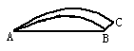
25．试简述流体压强与流速的关系。如图13所示是飞机机翼模型，请简单解释飞机获得向上升力的原因。
飞机机翼模型
图13

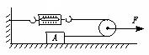
26．如图14所示，物体A的质量m =12kg，在拉力F的作用下，物体A以0.1m/s的速度在水平面上做匀速直线运动，弹簧测力计的示数为12N，忽略滑轮与绳子的摩擦力以及滑轮、弹簧测力计和绳子所受的重力，并且绳子足够长。求：
图14
（1）物体A与水平面间摩擦力f的大小；
（2）拉力F的大小；
（3）物体A运动10s的过程中，拉力F所做的功。

27．如图15所示是一直流电动机提升重物的装置。已知重物质量m=50kg，电源电压U=110V保持不变，电动机线圈的电阻R=4Ω，不计各处摩擦，当电动机以某一速度匀速向上提升重物时，电路中的电流I=5A（g=10N／kg）。求：
（1）电源的输出功率；
图15
（2）电动机线圈电阻R的发热功率；
（3）试从能量转化和守恒的角度，求重物上升的速度大小。

13. 120000 g kg/m⒊ 14. 电磁铁 S

